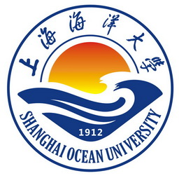
上海海洋大学教务处
教务处[08秋]第（26）号
关于下达20081学期考试周次进度表的通知
各学院：
本学期课程考核方式、课程主考教师以及考试周次已经确定，现将考试周次进度表发给你们（具体的考试安排考试中心将以周考表的形式公布），请下发至有关基层教育教学组织以及任课教师、主考教师。
根据教学进度和校历卡的安排，原则上课程上课的结束周即为考试周，为避免下学期开学第1周就考试，将第14周结束的课程统一安排至第15周考试，第16周结束的部分全校性课程放到第17周考试，第17周全校停课期末大考。
根据学校考试管理的有关规定，对本学期考试工作提出以下几点注意事项，请按要求执行：
- 考试进度和考核方式已经确定，为了保障考试工作的严肃性，如无特殊原因请不要随意更改；确有必要更改的，请至少提前2周以书面形式向教务处提出申请，由教务处分管领导批准后方可予以更改。
- 考试课中考核方式为笔试的（含闭卷笔试和开卷笔试）由教务处统一安排考试，非笔试的（含口试、上机考、写论文报告等）以及考查课由开课学院负责安排考试，具体见考试周次进度表中“考试安排部门”一栏。
- 命题工作要严格按规定进行，同一课程（课程号相同）不同课序号的课程必须实行统一命题，有双语教学的班级以及重修班可以单独命题。
- 教师命好题的样卷按规定时间送交送印：第13周前考试的试卷提前2周交学院教学秘书送文印室印刷，第15、16周考试的试卷第12周周五前交学院教学秘书，第17周考试的试卷第12周周五前送交考试中心。
- 由于本学期13周的特殊情况，原则上希望课程考试分阶段进行，前面阶段的考试由学院负责组织，最后阶段由教务处组织（考试课）；分接段考试可以采取多种形式进行，具体由学院、基层教学组织和任课教师决定。
- 学院和任课教师要做好下学期考试的学生复习、答疑工作，教师要在放假前给学生布置适当的作业并督促学生在假期中做好考试准备。
教 务 处
2008年12月1日

